附件
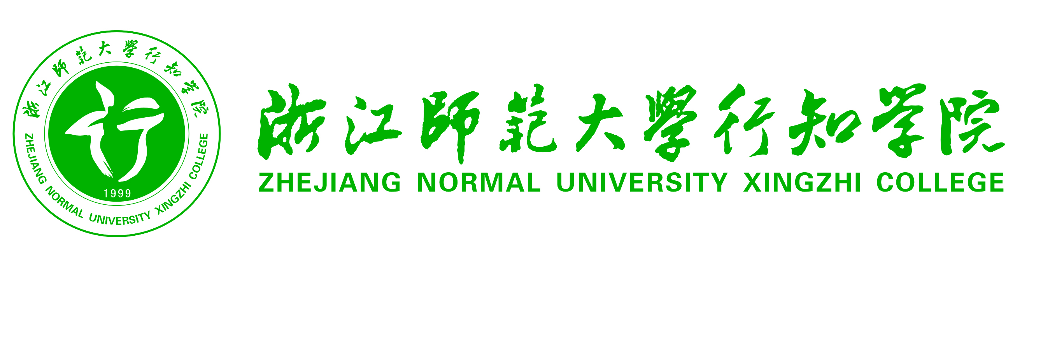

第四期大学生能力建设项目申报书

项目名称：
项目类型：□学科竞赛□专业技能□综合素质
项目负责人：
负责人所在单位：
起 止 时 间：

二〇一五年 月 日
浙江师范大学行知学院第四期大学生能力建设项目申报书
分院（部门） |  |  |  |  |  |  | 负责人
联系电话 |  |  |  |  |  |  | 电子邮箱
项目名称 |  |  |  |  |  |  | 类 别 | 学科竞赛（ ）  专业技能（ ）  综合素质（ ）
参加对象及人数
前期基础和成果：

项目内容：

项目执行计划：

预期成果或效果：

使用经费预算：（请详细填写）
序号 | 开支项目 |  |  | 金额 |  | 计算依据 |  |  | 备注
1
2
3
4
5
…
合计
分院（部门）意见：

分院（部门）盖章
年 月 日
学  院  意  见 |  | 分管领导签字（盖章）  年 月 日
 |  | 批准经费

